**MASJID JAMEK KAMPUNG BANGGOL**

**JALAN POKOK SENA**

**13220 KEPALA BATAS**

**PULAU PINANG**

**JAIPP/PMS/30/04/04**

**TELEFON : PENGERUSI ( 0134261646 ), SETIAUSAHA ( 0134336532 )**

MJKB/003 Bil ( 36 ).

Tarikh : 11 April 2019

**Kepada:**

***KETUA JURUTERA MEKANIKAL NEGERI***

JKR Caw. Kejuruteraan Mekanikal Pulau Pinang,

Jalan JKR, Sungai Pinang,

11600 Georgetown, Pulau Pinang

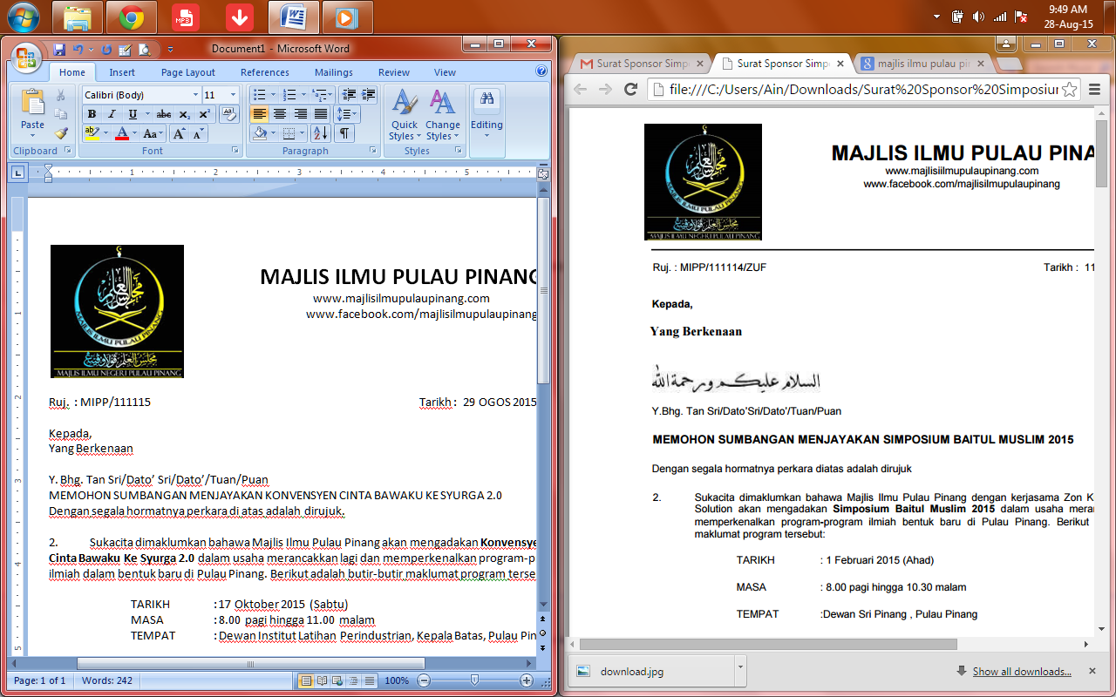

Tuan,

**NO. KONTRAK: F/P&PW/2/2018**

**PROJEK : MEROBOH DAN MEMBINA BARU MASJID JAMEK KAMPUNG BANGGOL DI ATAS SEBAHAGIAN LOT 1756, MUKIM 8, SEBERANG PERAI UTARA, PULAU PINANG.**

**PERKARA : MEMOHON PEMANTAUAN KERJA-KERJA PEMASANGAN PENGHAWA DINGIN OLEH PIHAK JKR MEKANIKAL.**

Perkara di atas adalah dirujuk.

2. Untuk makluman pihak tuan, pihak kami bercadang memasang penghawa dingin di keseluruhan bangunan baru Masjid Jamek Kampung Banggol. Pihak kami bercadang melantik kontraktor luar yang dipilih sendiri oleh jawatankuasa Masjid Jamek Kampung Banggol untuk kerja-kerja pemasangan penghawa dingin berkenaan.Pihak kami memohon kerja-kerja pemasangan ini dipantau oleh pihak JKR Mekanikal. Segala kos pemasangan penghawa dingin berkenaan akan ditanggung oleh pihak Masjid Jamek Kampung Banggol.

Sekian,terima kasih.

Yang benar,

………………………….

**(**MOHD SOBRI BIN SALEH**)**

Pengerusi

Qaryah Masjid Jamek Kampung Banggol